REQUERIMENTO Nº 352/2021

Requer informações do Prefeito Municipal, acerca de plantio de grama e drenagem de águas pluviais na Rua Tenente Coronel José Gabriel de Oliveira e Souza Parque Zabani.

Senhor Presidente,

Senhores Vereadores,

Considerando que, este vereador, foi procurado pelo senhor **Edson Vicente**, morador da Rua Tenente Coronel José Gabriel de Oliveira e Souza nº208 e numa visita ao local, juntamente com o secretario Cleber Canteiro e pode constatar a necessidade plantio de grama e drenagem na referida área pública.

Considerando que, quando chove a água represada forma poças de barro na rua, formando barro, causando incomodo aos moradores ( foto em anexo).

REQUEIRO que, nos termos do Art. 10, Inciso X, da Lei Orgânica do município de Santa Bárbara d’Oeste, combinado com o Art. 63, Inciso IX, do mesmo diploma legal, seja oficiado o Excelentíssimo Senhor Prefeito Municipal para que encaminhe a esta Casa de Leis as seguintes informações:

1º) Será realizado o plantio de grama e drenagem de águas pluviais, no local?

2º) Se a resposta for positiva, quando?

4º) Se a resposta for negativa, justificar

5º) Outras informações que julgar necessário.

Plenário “Dr. Tancredo Neves”, em 23 de abril de 2021.

**Carlos Fontes**

-Vereador- 2º secretario



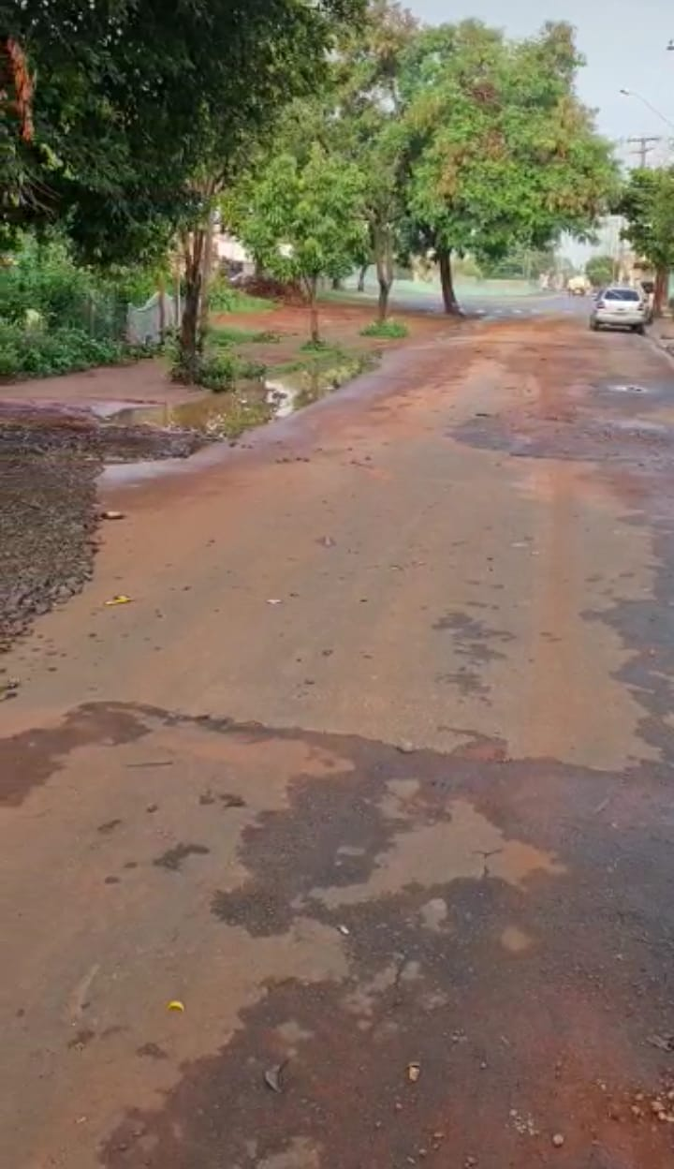

Plenário “Dr. Tancredo Neves”, em 23 de abril de 2021.

**Carlos Fontes**

-Vereador- 2º secretario

